ШКОЛА – САД ПАМЯТИ.
Я ученица 5 – Б класса, моя школа обычная, но школа с особенной и удивительной историей.
Нам есть чем гордиться, и наша гордость замешана на преемственности, трудолюбии и упорстве многих поколений разных возрастов: учителей, детей и родителей. И то, что заложено в нашей школе предыдущими поколениями свято сохраняется, обновляется, совершенствуется трудом следующих поколений.
Школа № 11, была построена в 1939 году. Но, к большому сожалению, ей была предначертана совсем не детская история.
В 1942 году школа стала немецким штабом, а затем конюшней. В подвалах немцы хранили боеприпасы, на территории школы была расстреляна старшая пионервожатая Балашова Екатерина и многие жители нашего города.
Когда немцы стали отступать, было принято решение взорвать школу. Что немцы и сделали. Школьная земля была залита кровью….
Восстановили школу только в 1949 году, а в 1967 году учитель биологии, дитя войны, Беспоместных Лира Филипповна, во главе с директором школы Широковым Константином Григорьевичем стала идейным руководителем создания цветущего и уникального школьного Сада Памяти.
Так началась прекрасная история преображения израненной школьной земли, в Сад, посвященный учителям и ученикам школы № 11, расстрелянных на территории школы и не вернувшимся с войны.
В один ряд с Лирой Филипповной встали педагогический коллектив школы, учащиеся и их родители. Заботливые руки всех, кто сплотился вокруг создания сада, словно медсестры на поле боя, лечили территорию школы: завозили землю, тротуарную плитку, формировали клумбы, высаживали тюльпаны, нарциссы.
Это был титанический и упорный труд. И каким надо было обладать упорством, верой, чтобы на руинах создавать сад!
Со всех уголков Советского Союза ветераны, бывшие ученики школы стали слать луковицы цветов и семена растений. Первая посылка с луковицами тюльпанов весом в 3,5 кг. Пришла от ветерана войны Сергеевича В. И. из Москвы.
С какой любовью надо относиться к людской памяти, родному краю, чтобы пять лет проращивать семена берез в яичной скорлупе. И ведь они вырастили… Почти все растения в саду выращены из семян, присланных ветеранами из городов героев: Москвы, Ленинграда, Волгограда, Одессы и многих других городов.
И вот в 1970 году вся Керчь ахнула. Весь сад был покрыт цветущими тюльпанами, их было более 20 тысяч. А 7 мая 1980 года к 35-летию Победы Сад Памяти был торжественно открыт. На открытие приехали ветераны войны со всех братских республик. Советского Союза. Это было большое событие для школы и города…
За создание сада Памяти Лира Филипповна в 1981 году была награждена Верховным Советом СССР орденом Дружбы народов.
Все растения в Саду Памяти стали символами:
Красные розы и тюльпаны воспринимались всеми как символ Победы.
Белоствольные березки – символ Родины.
Пирамидальные туи, голубые ели и кипарисы это живые обелиски-стелы.
Нельзя было забывать и о людских мучениях и горе, которые впитала в себя школьная земля. Так появились плакучие ивы – символ скорби и печали.
Сад Памяти – это единственный сад, созданный трудом детей, поколениями школьников. Поэтому его еще называют Садом детей.
В саду высаживали растения ветераны Великой Отечественной войны, сестра пионера героя Володи Дубинина – Щербакова Валентина Никифоровна, тетя пионера героя Вити Коробкова – Коробкова Мария Андреевна, космонавт СССР Виктор Васильевич Горбатко.
Сейчас на территории школы растет около 3000 растений. За ними заботливо ухаживают ученики школы.
Уже наступила весна. И с ранней весны и до глубокой осени сад радует всех нас.
В цветущем саду, делали и делают общие фотографии классов.
Фото: 1 класса 1978 год.
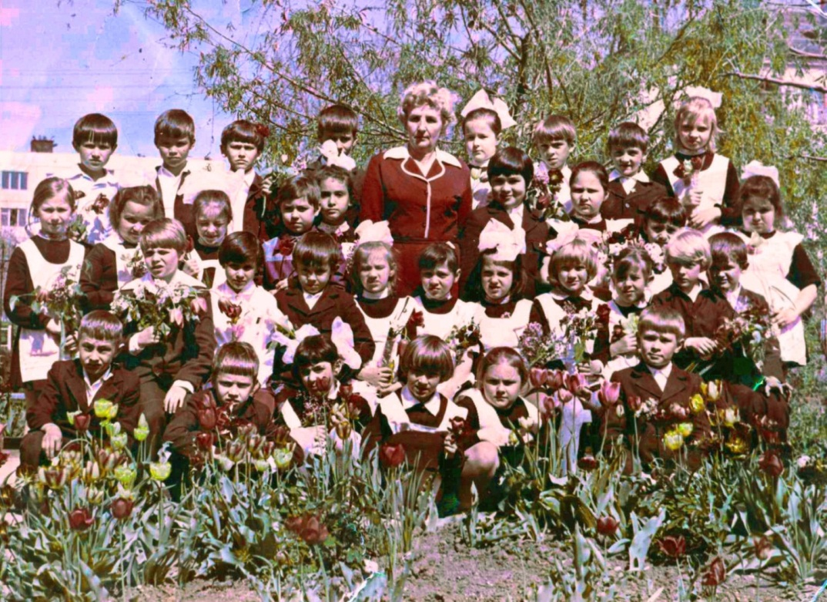
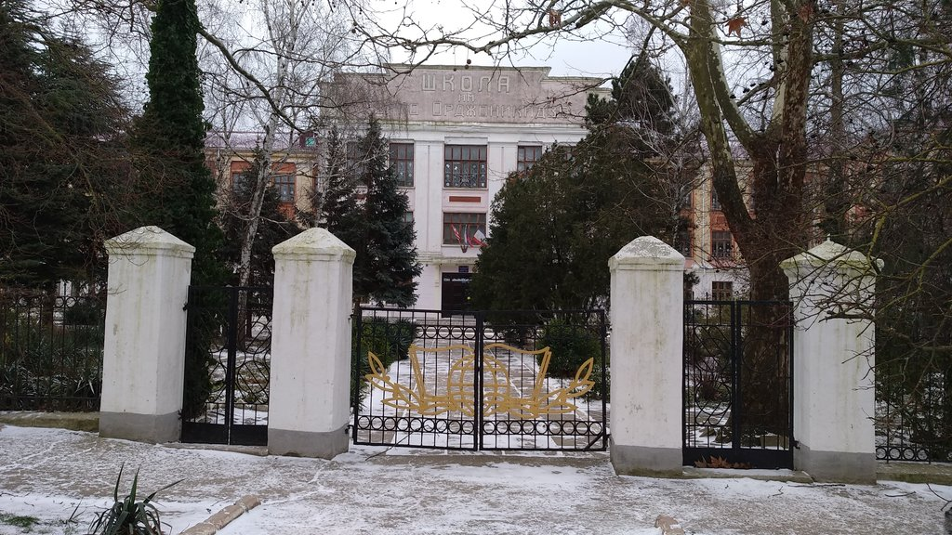
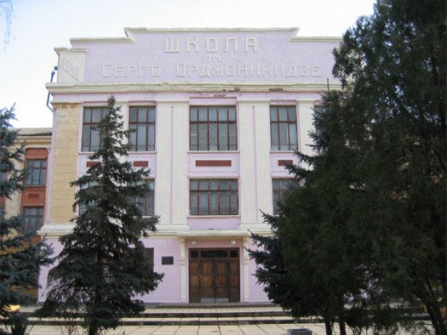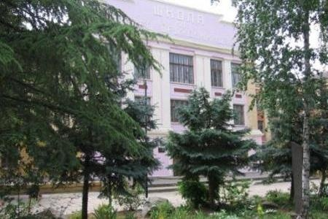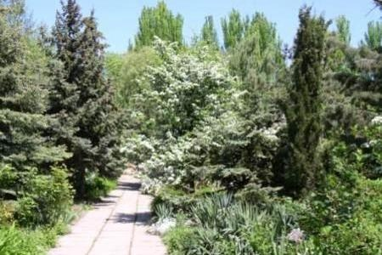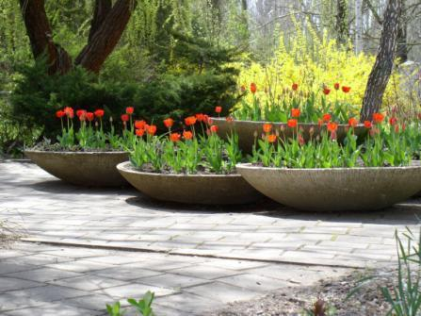
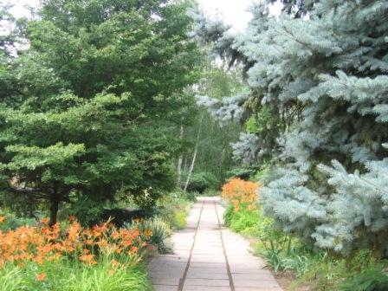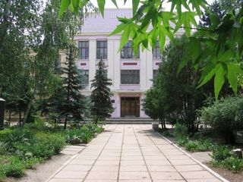
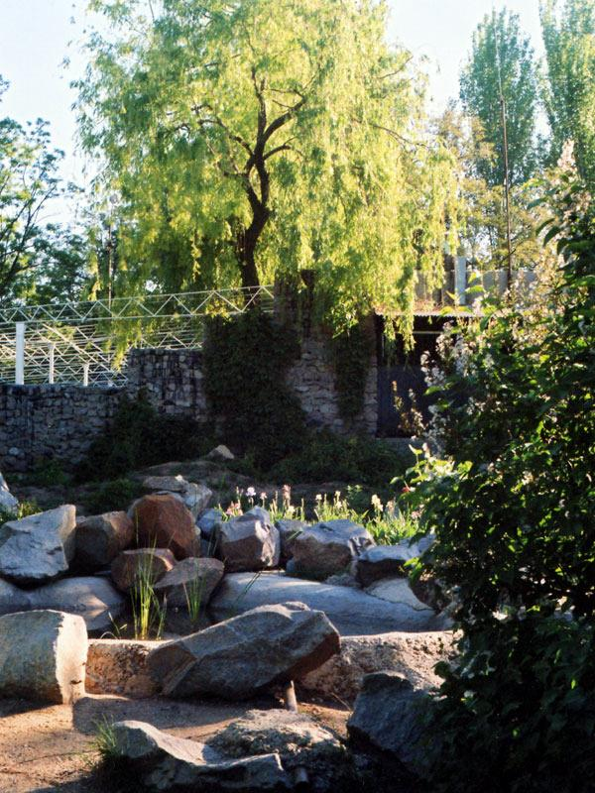

Каминской Дарьи 5-Б класса
Наши проекты и рисунки.
